7) EDITIONS DES LISTES
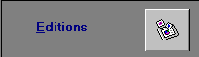

MENU GENERAL
- Choisir et cliquer sur « EDITIONS »

LISTE DES DOCUMENTS
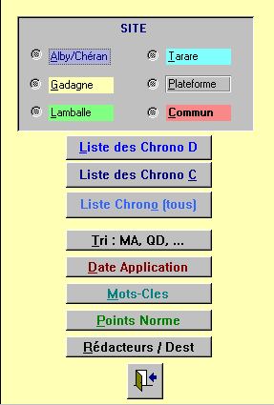

- Sélectionner le site en question
- Sélectionner le type d’édition souhaité
- Un aperçu de la liste demandée apparaît
- Cliquer sur l’icône d’impression pour imprimer :
- Fermer la page « EDITIONS » :

Pour certaines éditions : Liste des Chronos (tous) / Destinataires, la liste de tous les documents confondus apparaît : documents : retirés, en cours de modification, diffusés.
Ils sont différenciés par une lettre minuscule suivant l’indice de révision :
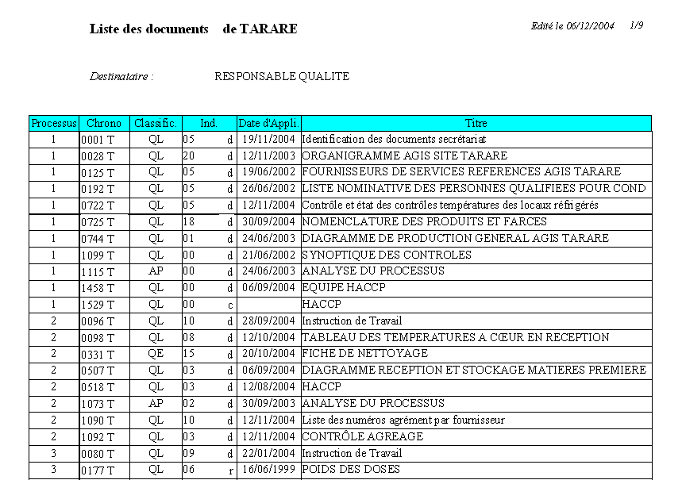

d : diffusé

c : en création

r : retiré

MENU GENERAL

